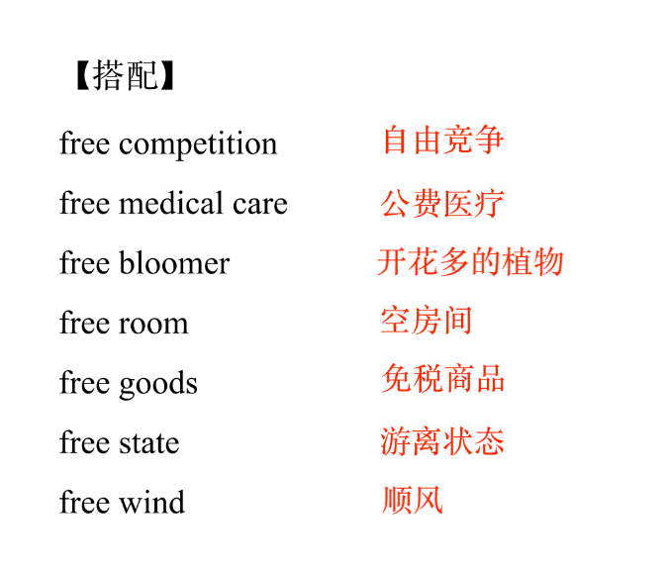
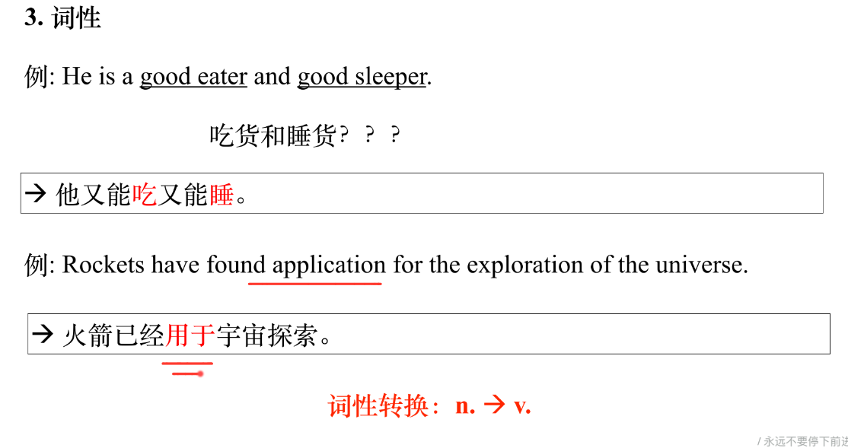
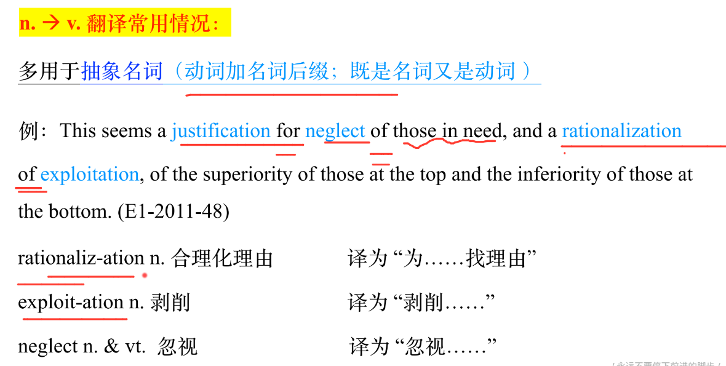

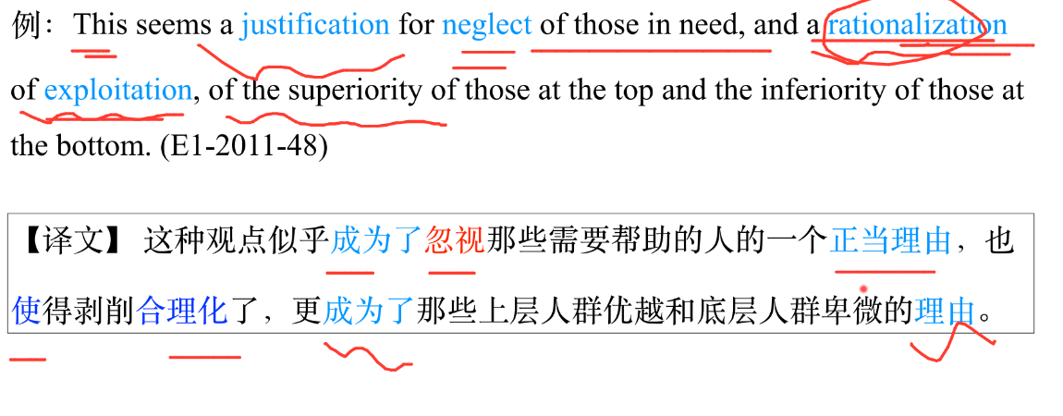

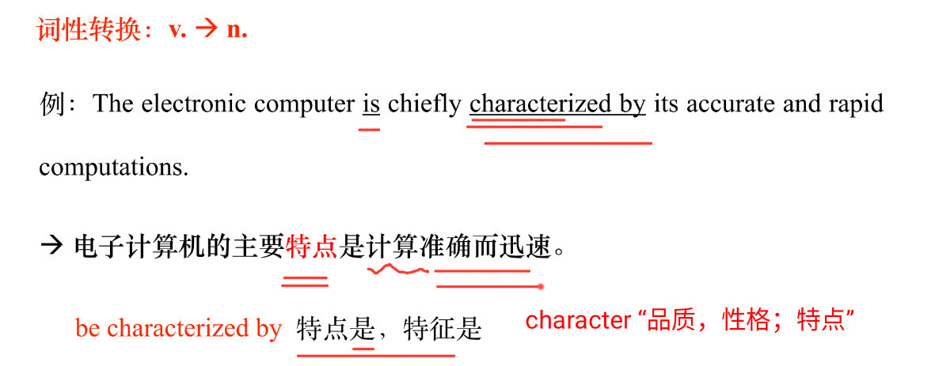
注意：
如果在翻译的时候“一般是由一个名字派生出来的一个动词，在翻译的时候发现不能够找到一个与之对应的特别相契合的汉语动词进行说话的时候，可以考虑转换为它以前的名词进行翻译。

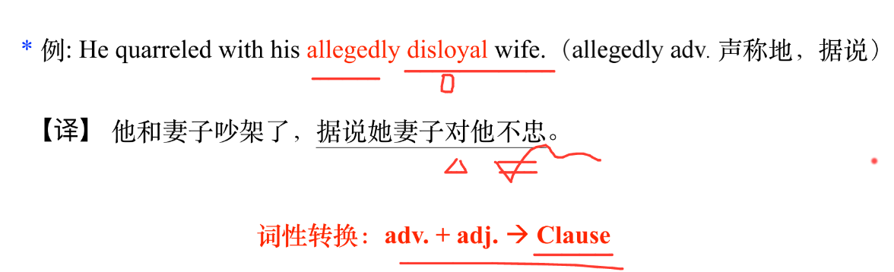
注意：
上述中“Clause”是为一个句子的，上面的是讲“adv+adj”翻译成为了一个句子。（adv修饰adj）

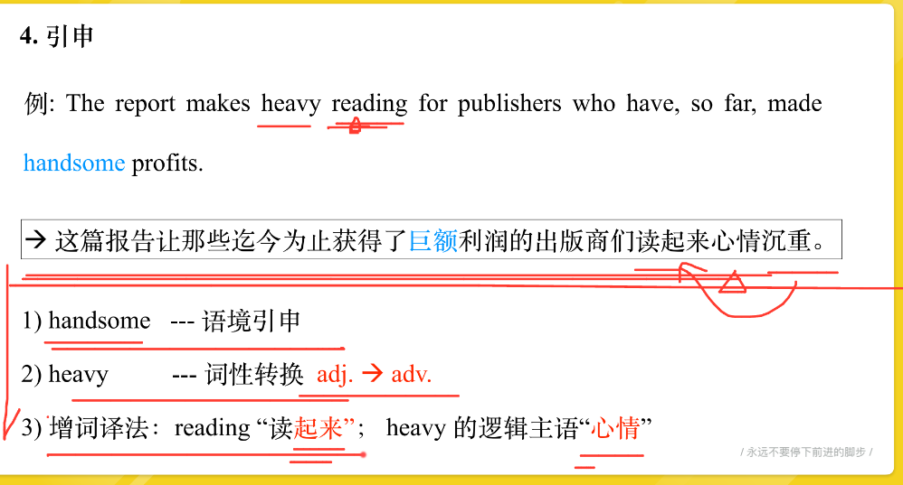

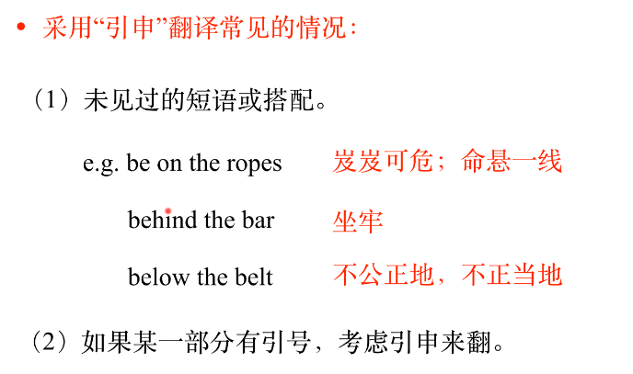

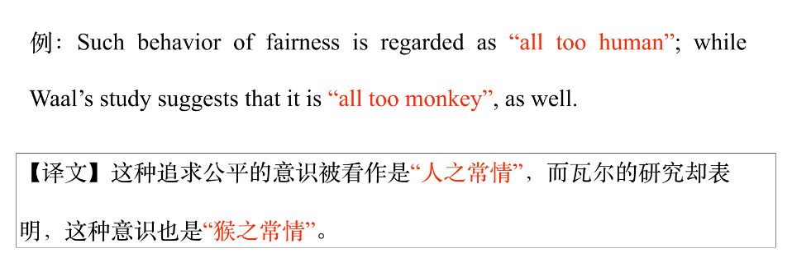

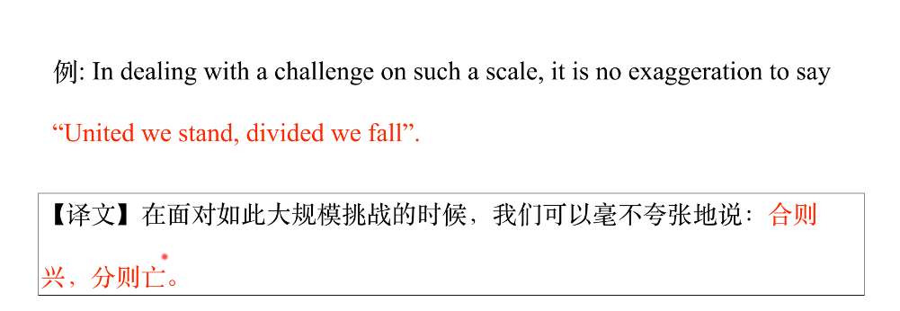

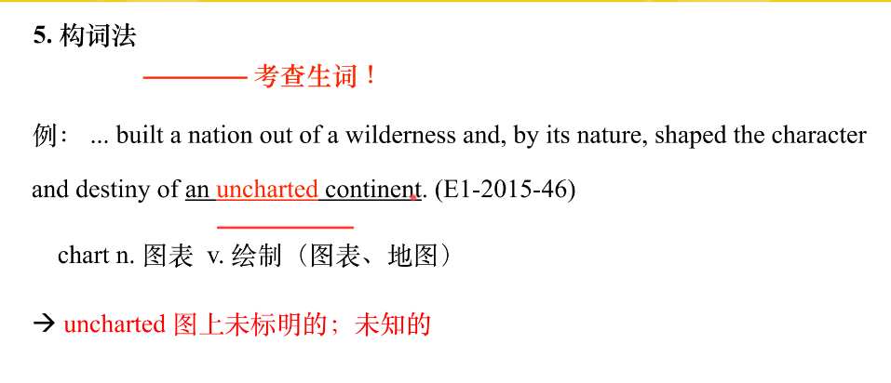

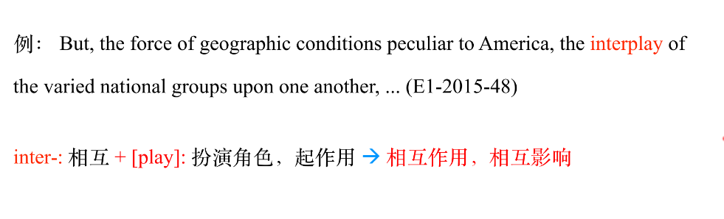
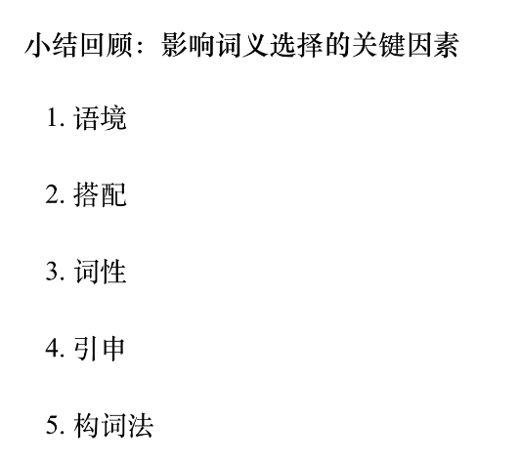

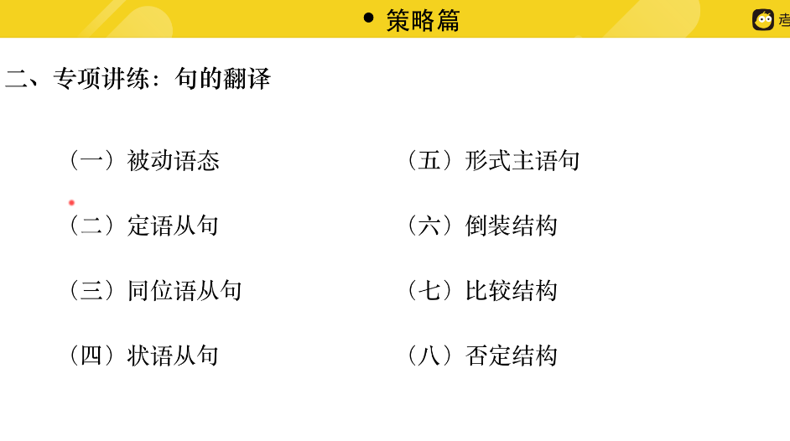

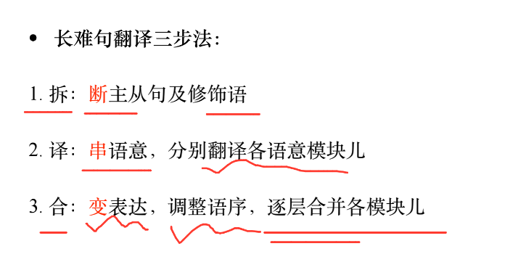

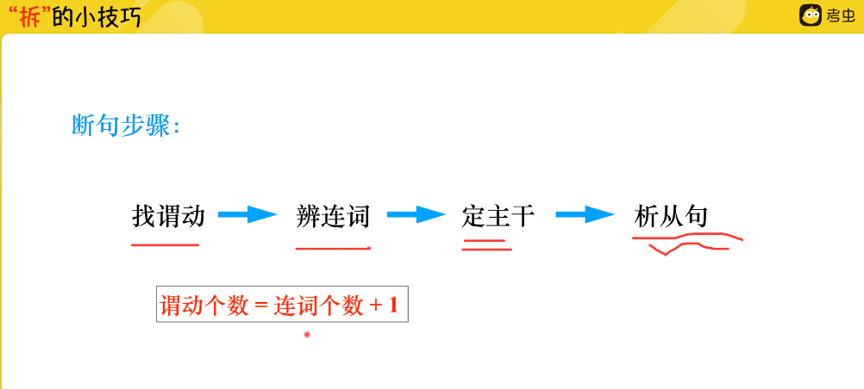

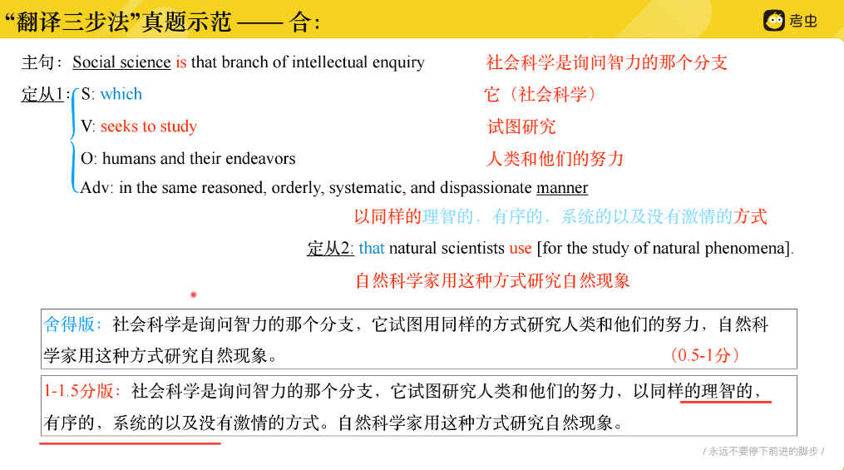
①这个句子中是有3个谓语动词的，根据“谓动个数 = 连词个数 + 1”，则这个句子应该是有2个连词（省略的连词也要算作是一个连词的），即应该是有“1个主句+2个从句”。（既然确定了是从句，则最常见的就是定语和宾语和同位语从句，如果是由that引导，that在从句中充当成分，则为定语从句；如果that前面为一个抽象名词，且that在从句中不充当成分，则就是同位语从句；一个动词后的that从句是为宾语从句）（如果省略的连词在从句中充当宾语，则就是定语从句；如果省略的连词在从句中不充当成分，即从句完整，且是位于一个动词后面，则就是宾语从句）

②这里的is后面的the branch是为表语，表语是用来补充说明主语的状态的，准确地说这里的which指代的先行词应该是“主语 Social science”。

